**创新实践学分（实践类）申请操作指南（2024）**

1. **移动端**
2. 打开学习通，选择其他登录方式

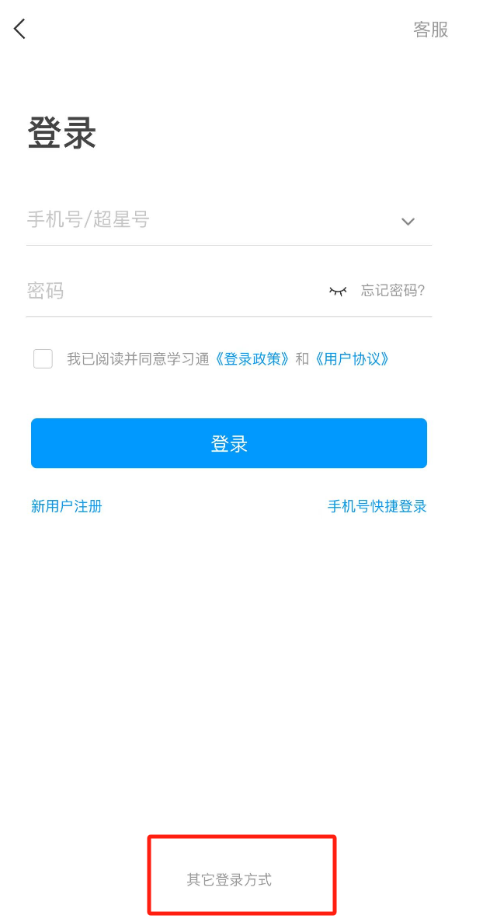

1. 输入单位ID：247，输入学习通账号与密码

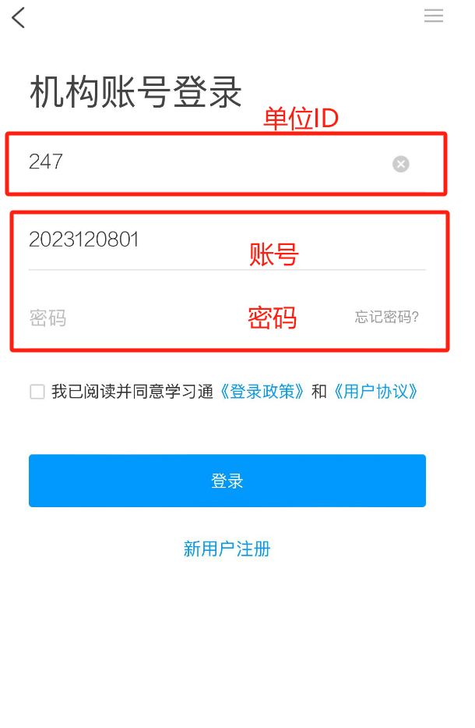

1. 点击顶部三角号，选择单位

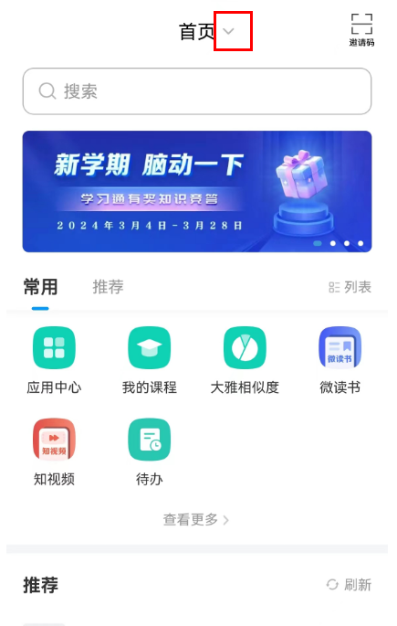

1. 选择上海师范大学

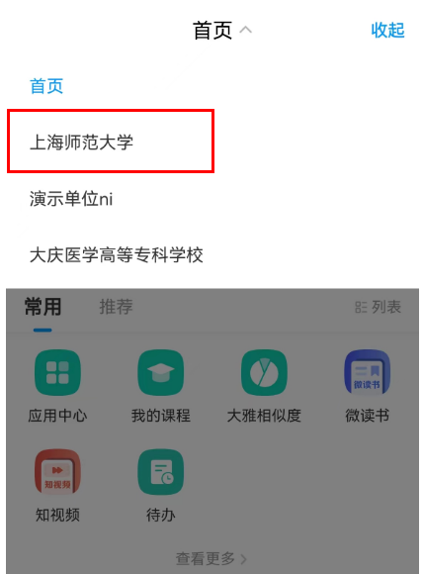

1. 选择下图红框应用进行填报（填报批次请选择“**2024-2025学年第一学期**”），填报页面，手写签名部分，使用学习通或微信扫码方式添加签名

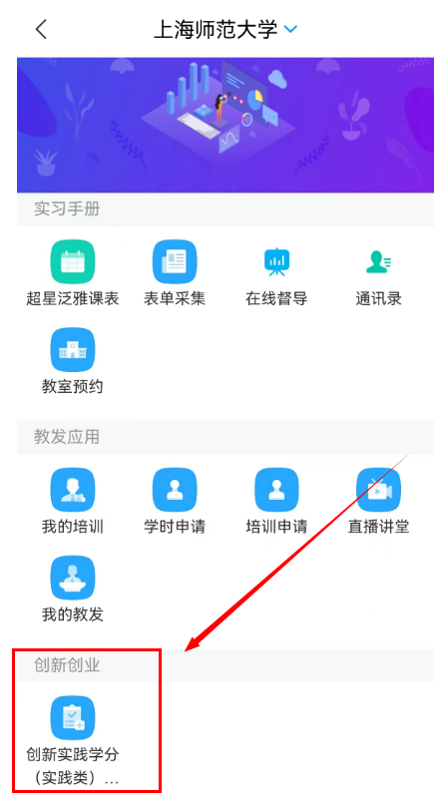

1. 审批结果查看：点击消息

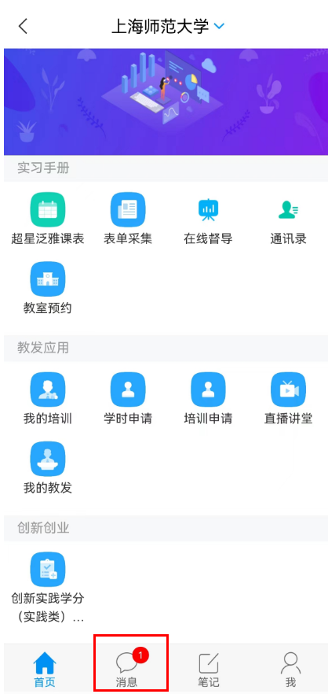

1. 点击收件箱

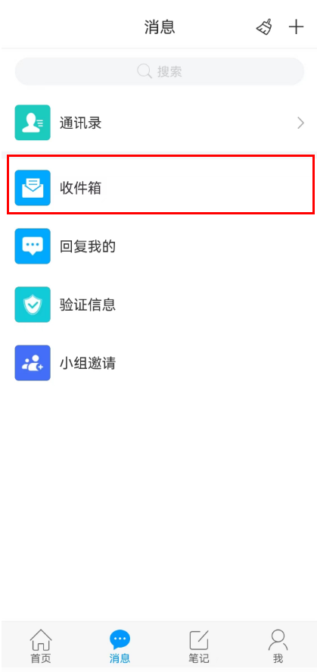

1. 查看审核信息

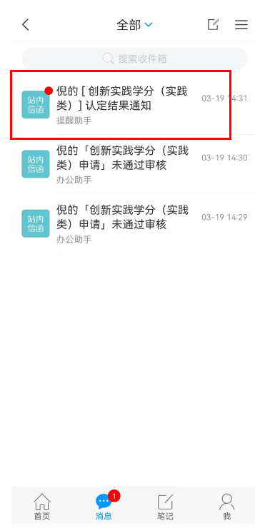

1. 点击进入详情页，若审核通过则审核完成，若审核未通过，可点击链接进行修改并重新提交审核

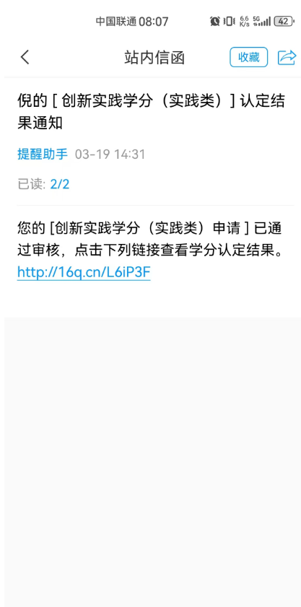 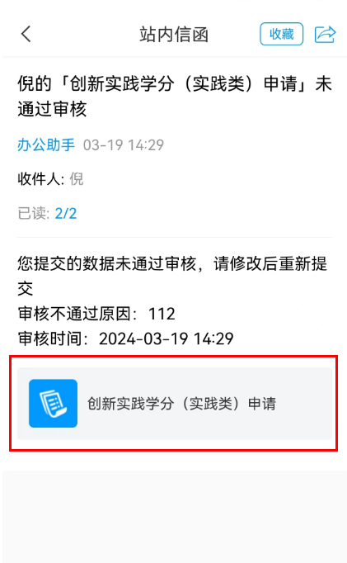

1. **PC端**
2. 在浏览器打开下列链接

<https://v1.chaoxing.com/wechatAuth/appDetail?appid=9b36f44b37385433&fid=98d1078ca03155fe>

2.选择其它方式登录

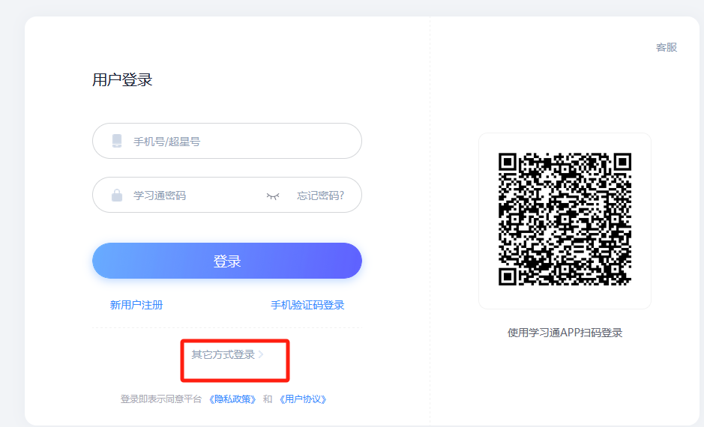

1. 输入单位ID：247，账号密码

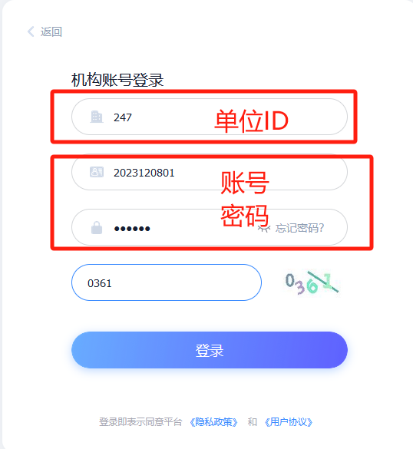

1. 登陆成功后，随即进入填表页面
2. 点击【手写签名】，弹出二维码，使用微信或学习通扫码添加签名

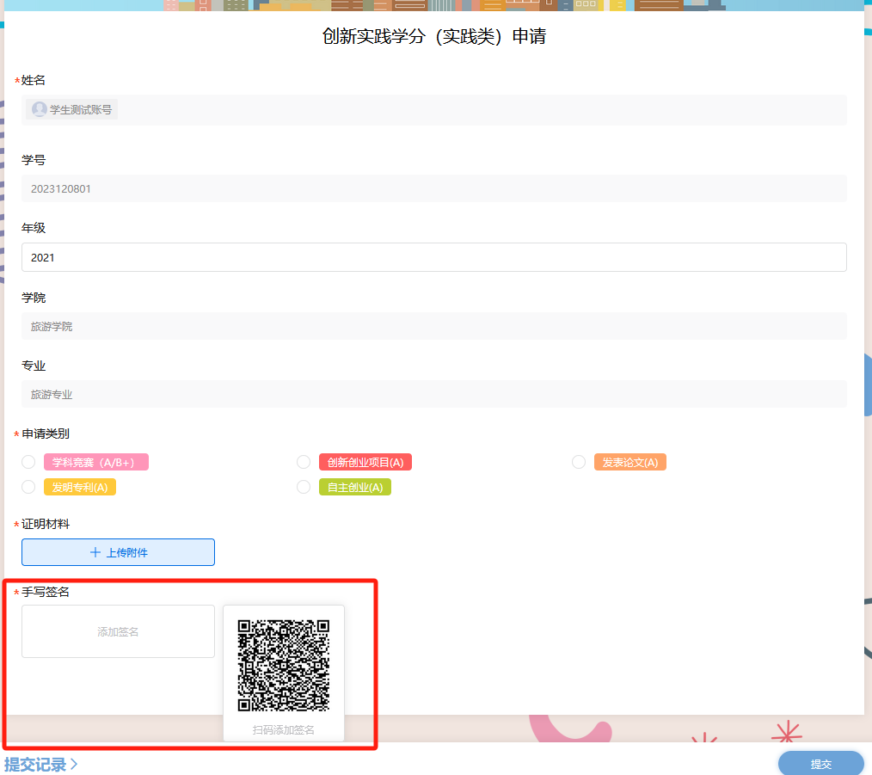

1. 接收审核结果

可在移动端学习通内【收件箱】接收审核结果通知。